

METODICKÝ LIST PRO ZŠ
Pro zpracování vzdělávacích materiálů (VM)v rámci projektu EU peníze školám
Operační program Vzdělávání pro konkurenceschopnost

Projekt: Moderní výuka

Registrační číslo: CZ.1.07/1.4.00/21.3192

Číslo DUM: VY_32_INOVACE_9.2.03

Jméno autora: Mgr. Lenka Koritenská

Datum, období kdy byl vytvořen: 14. 8. 2013

Název práce: Hygiena celého těla

Předmět, pro který je VM určen: Přírodověda

Ročník, pro který je VM určen: 4. ročník

Časová dotace: 1 hod

Vzdělávací oblast, tematický okruh, téma: Zdraví a hygiena – hygiena celého těla

Metodický list, anotace- výstižný popis způsobu použití VM ve výuce: Tento materiál procvičuje zásady hygieny celého těla a používání hygienických pomůcek. Slouží k upevnění a procvičení učiva a posílení mezipředmětových vztahů. Forma výuky – samostatná práce, pracovní list.

Pomůcky: pracovní list
psací potřeby

Hygiena celého těla

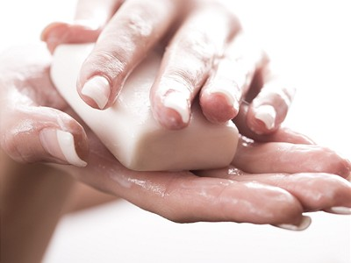
- Popiš následující obrázky:

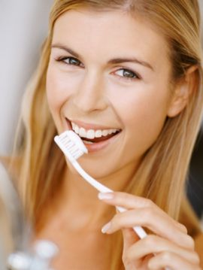

http://wellnesszone.cz/co-byste-meli-vedet-o-hygienickych-podminkach-sauny/

____________________________
http://www.artdent.cz/dentalni-hygiena.php

_____________________
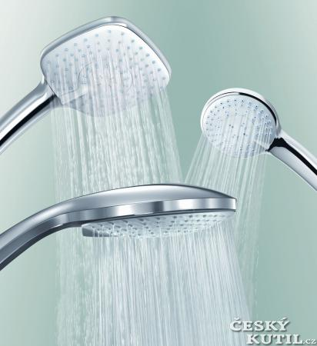
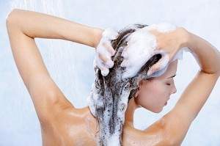

http://www.sampony-kosmetika.cz/page/2/
_____________________________ http://www.ceskykutil.cz/sprchovani-jako-relaxace-s-idealrain-cube

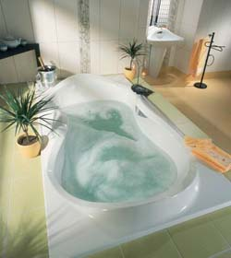
__________________________
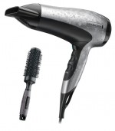

http://koupelnove-inspirace.info/koupelnove-inspirace-a-moderni-koupelny/co-ma-kazda-spravna-koupelna-obsahovat/vana2/
http://www.pro-vlasy.cz/p/remington-d-5006-style-works-kit-vysousec-vlasu-s-kartacem

__________________________ ______________________

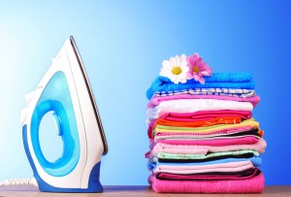
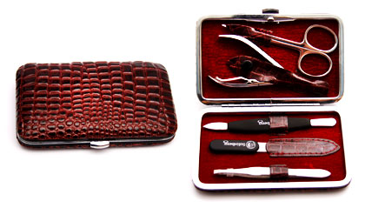

http://www.vykupto.cz/praha/1530-prirucni-manikurni-sada-solinberg
http://www.villamemories.cz/sluzby
_________________________ _______________________

- Napiš, jak často provozuješ jednotlivé činnosti:

- ___________________________________________________________
- ___________________________________________________________
- ___________________________________________________________
- ___________________________________________________________
- ___________________________________________________________
- ___________________________________________________________
- ___________________________________________________________
- ___________________________________________________________

- Rozhodni o pravdivosti vět (připiš ano nebo ne).
- K umývání těla používáme mýdlo nebo sprchový šampon. ________
- Umýváme se jen proto, abychom hezky voněli. ________
- Kartáček na zuby je zbytečný, stačí ústní voda. ________
- Časté mytí vlasů způsobuje mastné vlasy. ________
- Fénování je pro vlasy škodlivé. ________
- Sprchování šetří vodu víc než koupání. ________
- Snažíme se chodit v čistém oblečení. ________

Autor prohlašuje, že tento materiál je jeho prací, nebo je stažen z uvedených zdrojů.

http://wellnesszone.cz/co-byste-meli-vedet-o-hygienickych-podminkach-sauny/
http://www.artdent.cz/dentalni-hygiena.php
http://www.sampony-kosmetika.cz/page/2/
http://www.ceskykutil.cz/sprchovani-jako-relaxace-s-idealrain-cube
http://koupelnove-inspirace.info/koupelnove-inspirace-a-moderni-koupelny/co-ma-kazda-spravna-koupelna-obsahovat/vana2/
http://www.pro-vlasy.cz/p/remington-d-5006-style-works-kit-vysousec-vlasu-s-kartacem
http://www.vykupto.cz/praha/1530-prirucni-manikurni-sada-solinberg
http://www.villamemories.cz/sluzby

